泛舟智能
新电动门锁（4G 远程卷帘门控制器）
Air780 / LuatOS · 4G MQTT 远程开关 · 本地手动/自动双控
使用说明书
泛舟智能科技有限公司
江苏省兴化市长安北路 85 号 电话：189-2171-6258

产品概述
新电动门锁控制器运行在合宙 Air780 / LuatOS 平台，是一套可通过 4G MQTT 远程控制的卷帘门/电动门开关系统。采用“顶层应用覆盖 SDK 引脚”的方式：网络、MQTT、设备信息复用 SDK 模块（fz_mobile、fz_mqtt、fz_tools），按键、继电器、状态灯、拨码开关等硬件 IO 由 config.lua 和 door_lock_service.lua 集中管理，避免旧引脚配置影响新板子。
核心原则：现场换引脚、换平台 topic、改点动时间、改重启周期时，优先修改 config.lua，不要改动 SDK。

技术参数
项目 | 参数
核心模组 | 合宙 Air780（LuatOS，OpenCPU）
网络 | 4G LTE-Cat.1 全网通，MQTT over TCP
供电输入 | DC 12 V（绿色端子，注意正负极）
继电器输出 | 4 路低电平吸合（K1–K4），开机默认全部断开
本地按键 | K1–K4 控制对应继电器；K5 保留为功能键
手动开关接口 | 上 / 停 / 下 / 公共（常闭或常开依电机配套开关而定）
模式选择 | GPIO22 拨码/跳线，决定本地按键为点动（pulse）或切换（toggle）模式
状态灯 | GPIO21 低电平点亮，显示 4G/MQTT 连接状态
RF 预留 | GPIO25/20/16/28/31 预留 ASK/OOK 遥控模块输入
SD 卡 | 板载 TF/SD 卡，用于本地数据/日志存储
看门狗 | 软件看门狗
定时重启 | 默认 3 天重启一次
完整状态上报 | 默认每天一次（可配置）

硬件 IO 映射
功能 | 配置项 | GPIO / 端口 | 说明
拨码开关 | mode_switch_pin | GPIO22 | 决定本地按键是点动模式还是切换模式
系统状态灯 | status_led_pin | GPIO21 | 显示 4G/MQTT 连接状态，低电平点亮
本地按键 | keys | K1=1, K2=2, K3=27, K4=23, K5=26 | K1–K4 控制对应继电器；K5 保留
继电器 | relays | K1=33, K2=29, K3=30, K4=32 | 低电平吸合，开机默认全部关闭
RF 预留输入 | rf | GPIO25/20/16/28/31 | 预留 ASK/OOK 遥控模块输入，逻辑复用按键事件
手动开关 | — | 上 / 停 / 下 / 公共 | 上升、停止、下降信号及公共线

性能特点
- 4G 远程控制：通过 MQTT 接收云平台命令，随时随地控制卷帘门上升/下降/停止。
- 本地双模式：拨码开关切换点动模式（按下即脉冲）或切换模式（开/关保持）。
- 手动开关兼容：保留传统“上/停/下”手动开关盒，本地操作与远程控制互不冲突。
- 命令去重：云端短时间重复下发同一条命令时跳过重复动作，避免继电器重复触发。
- 上电安全：继电器初始化时全部写入关闭电平，避免重启时误动作。
- 历史记录：默认保存最近 10 条动作来源、时间、继电器、动作和结果。
- 定时任务：支持云端配置定时开关门计划。
- 集中配置：现场参数集中在 config.lua，降低改错业务逻辑的风险。

应用场景
- 商铺、仓库、车库卷帘门的远程开关控制。
- 农业大棚卷膜/卷帘设备的 4G 远程与定时控制。
- 需要保留手动开关、同时支持手机/云平台远程操作的电动门场景。
- 无人值守场所：通过 MQTT 定时/联动控制门禁或卷帘门。

使用说明

1. 供电与开机
- 将 DC 12 V 电源接入绿色端子，注意正负极。
- 安装 4G 射频天线并插入标准 SIM 卡。
- 观察 GPIO21 状态灯：快闪表示 4G 未就绪；慢闪表示 4G 已就绪但 MQTT 未连接；常亮表示 MQTT 已连接。

2. 接线（以常见常闭手动开关为例）
- 手动开关“上” → Relay1 NO 端。
- 手动开关“下” → Relay2 NO 端。
- 手动开关“停” → Relay3 NC 端（常闭型）。
- 手动开关“公共” → Relay1/Relay2/Relay3 的 COM 端并联。
- Relay4 预留，可用于扩展（如门锁、报警灯等）。
- 注意：若电机配套手动开关为常开型，停止线应改接 Relay3 NO 端，具体以现场开关类型为准。

3. 本地按键与模式切换
- 拨码/跳线 GPIO22 选择模式：拨到指定电平为点动模式（pulse），反之为切换模式（toggle）。
- 点动模式：按下 K1–K4 对应继电器吸合 config.control.pulse_ms 毫秒后自动断开，适合按钮式控制。
- 切换模式：第一次触发打开，下一次触发关闭，适合保持型控制。
- 拨码开关状态在每次按键动作时都会重新读取，现场切换后无需重启设备。

4. 云平台绑定
- 通过微信“泛舟智达”小程序或 PC 上位机，扫描设备二维码 / 输入 IMEI 绑定设备。
- 每个 IMEI 默认绑定唯一用户；多人使用需通过分享功能。
- MQTT topic 中带 %s 的字段会自动替换为设备 IMEI。

MQTT 云端命令
MQTT 支持多平台配置，默认启用泛舟平台，CTWing 预留但默认关闭。每个通道可单独配置继电器别名 relay_alias 与状态字段 relay_state_fields，未配置时使用 config.command 全局默认值。

控制继电器
按继电器名控制：
{"relay":"k1","action":"pulse"}
{"relay":"k2","action":"toggle"}
按别名控制（sw1–sw4 分别映射 k1–k4，旧字段 sw11–sw14 仍兼容）：
{"sw1":1}
{"sw2":0}
action 可选：on（吸合）、off（断开）、toggle（切换）、pulse（脉冲）。

查询与运维
{"cmd":"status"} // 查询当前状态
{"cmd":"history","limit":10} // 查询最近控制历史
{"cmd":"boot_info"} // 查询开机设备信息
{"cmd":"reboot","password":"88888888"} // 远程重启

配置定时任务
{
"cmd": "set_schedules",
"schedules": [
{"enabled": true, "at": "08:00", "relay": "k1", "action": "pulse"},
{"enabled": true, "at": "18:00", "relay": "k2", "action": "pulse"}
]
}

配置定时重启
{
"scheduled_reboot": {
"enabled": true,
"interval_ms": 86400000
}
}
- 安全提示：默认远程重启密码为 88888888，正式部署前请务必修改。

状态灯说明
状态 | GPIO21 表现 | 含义
MQTT 已连接 | 常亮 | 4G 和云端 MQTT 都正常
4G 已就绪，MQTT 未连接 | 慢闪 | 网络可用，但云平台还未连接成功
4G 未就绪 | 快闪 | SIM、注册、IP 或网络栈仍未准备好

产品图示
下图根据实物接线照片整理，展示控制器与手动开关盒的典型接线关系，以及 MQTT 命令示例。
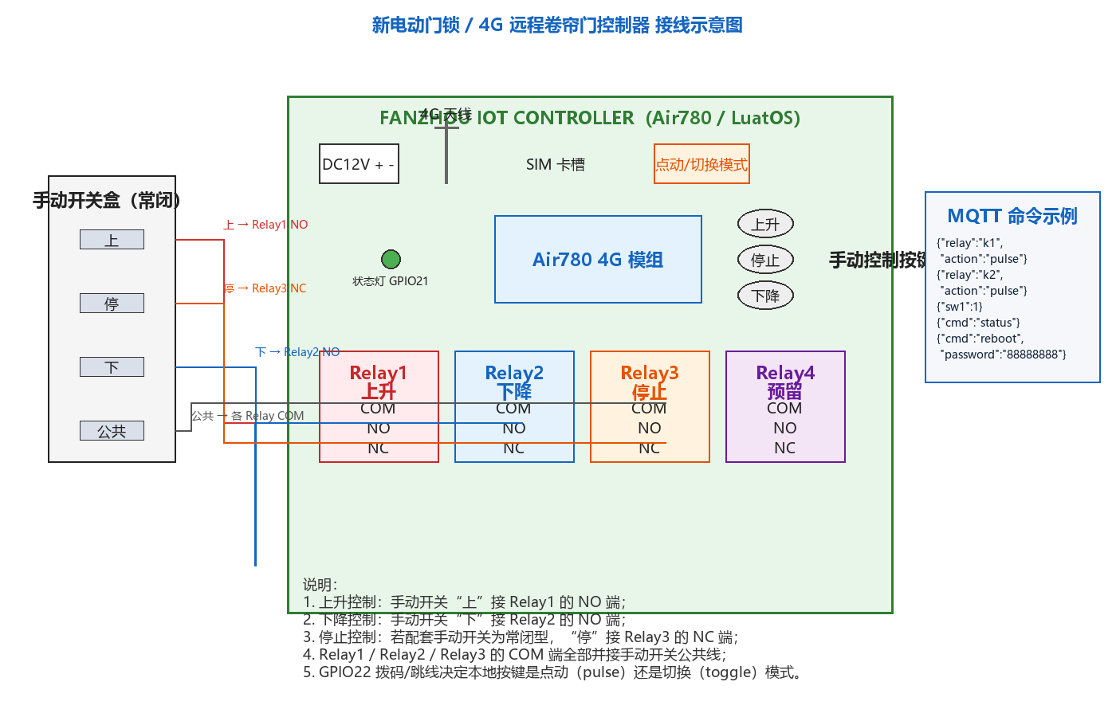
图1 新电动门锁 / 4G 远程卷帘门控制器接线示意图

烧录与调试建议
- 确认烧录时选择 src 目录下所有 Lua 文件；必要的 fz_mobile.lua、fz_mqtt.lua、fz_tools.lua 已经在 src 中。
- 上电后先观察 GPIO21 状态灯变化。
- 短按 K1–K4，确认继电器动作和 GPIO22 模式一致。
- 通过 MQTT 下发 {"cmd":"status"}，确认能收到状态回复。
- 查看 info_topic，确认开机设备信息包含 IMEI/ICCID/SN。
- 测试远程重启命令前，先确认平台能收到 ACK。

